**Report del sito www.etsy.com**

**Dominio:** etsy.com

**Categoria:** Search Engines / Web Catalogues / Portals: This category contains search engines, Web catalogues and Web portals. Dating sites, Social Networking sites and Business Networking sites are not listed here but in their own categories.

**RECORD WHOIS:**

* **Data di Creazione:** 05-02-2004
* **Data di Aggiornamento:** 05-01-2021
* **Data di Scadenza:** 05-02-2023
* **Nome del registrante:** None
* **Organizzazione del registrante:** Etsy, Inc.
* **Città e/o regione del registrante:** None, NY
* **Nome del registrar:** MarkMonitor, Inc.
* **Email associate:** ['abusecomplaints@markmonitor.com', 'whoisrequest@markmonitor.com']

**MALWARE**

**Numero malware trovati:**9

**TOP tipologie di Malware trovati:**

**1.** Tipologia SPM trovata 9 volte/a su 9 totali

**Istogramma TOP tipologie trovate:** 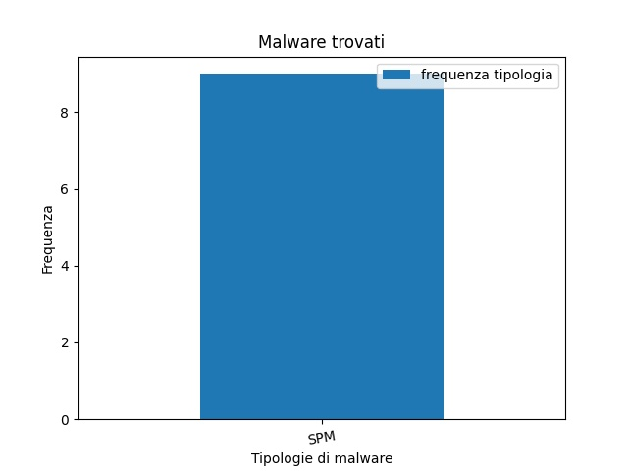

**TOP Famiglie di Malware trovati:**

**1.** Spam Zero-Day trovato 9 volte/a

**Istogramma TOP famiglie trovate:** 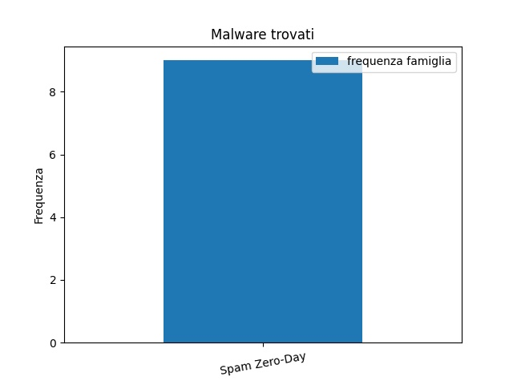

**Statistiche web scraping: https://www.etsy.com/it/c/clothing/girls-clothing/swimwear**

Numero pagine esaminate: 1   
Durata totale: 39.08445382118225 secondi  
Risorse totali ricercate: 2399  
Risorse totali scaricate: 64  
Risorse totali trovate dall'analizzatore css:40 -> 1.67 %  
Risorse totali trovate dall'analizzatore html:2359 -> 98.33 %  
Risorse totali con tag a: 521 -> 21.72 %  
Risorse totali con tag img: 64-> 2.67%  
Risorse totali con tag video: 0 -> 0.00%  
Risorse totali con altri tag: 1813 -> 75.57%

**Statistiche analisi del testo**

Stringhe totali analizzate: 108  
Stringhe totali sospette: 108  
Rapporto tra stringhe sospette e totale: 1.0  
  
Top 10 stringhe sospette  
  
il340x2703137497173p21bversion0 = 0.9999907607138622  
il340x2702754326694b0udversion0 = 0.9999907588987976  
il340x27023270356703yglversion0 = 0.9999907545946555  
paymentmethods20190424142749 = 0.9999906730369036  
closelarge20190424142748 = 0.999990733277599  
twitterlogo2x20190424142747 = 0.9999907526949358  
paymentmethods2x20190424142749 = 0.9871046723159745  
spinner16transgrey20190424142749gif = 0.9999907637122236  
il340x2701557014452p5e5version0 = 0.9999907574546968  
twitterlogo20190424142747 = 0.9999907590859901

**Statistiche web scraping: https://www.etsy.com/it/c/clothing/girls-clothing/swimwear**

Numero pagine esaminate: 1   
Durata totale: 39.65623450279236 secondi  
Risorse totali ricercate: 2380  
Risorse totali scaricate: 64  
Risorse totali trovate dall'analizzatore css:40 -> 1.68 %  
Risorse totali trovate dall'analizzatore html:2340 -> 98.32 %  
Risorse totali con tag a: 522 -> 21.93 %  
Risorse totali con tag img: 64-> 2.69%  
Risorse totali con tag video: 0 -> 0.00%  
Risorse totali con altri tag: 1793 -> 75.34%

**Statistiche analisi del testo**

Stringhe totali analizzate: 107  
Stringhe totali sospette: 107  
Rapporto tra stringhe sospette e totale: 1.0  
  
Top 10 stringhe sospette  
  
il340x270242034572847q6version0 = 0.9999907654982149  
il340x2703155701162q5yhversion0 = 0.9999907732782859  
facebookspinner20190424142749gif = 0.9999907757464416  
il340x2703153801611hkc5 = 0.9999907728760336  
il340x2703011697370g9s7version0 = 0.9999907647651671  
il340x2702931917524cdcjversion0 = 0.999990775078964  
il340x2701973809936d0vxversion0 = 0.999990765141023  
googlesignin20190424142747 = 0.9999907772740518  
il340x2701822067403stmt = 0.9999907764618556  
il340x2703159633557m0i1version0 = 0.9999907683965541